Název zakázky:

Číslo zakázky:
Nemocnice Vyškov - stavební úpravy křidla 03 pro


magnetickou rezonanci
100745 C/ean Room Solutions

Zhotovitel: Objednatel.
BLOCK CRS a.s. Valašské Meziříčí Nemocnice Vyškov p.o.
ZMĚNOVÝ LIST Č. 13

SO, PS: D.1.01.ASŘ

Popis změn a zdl'1vodnční: Předkládáme Vám tento změnový list na základě požadavku objednatele na úpravu ostění u stávajících dveří z chodby 03 - 1.47 do místností uvedených v příloze a to z důvodů toho, že dveře je možné otevřít pouze do 90°, jelikož narážení do tohoto oslění. Bude tedy rozšířena špaleta kolem dveří u pantů.

Změnu požaduje:
O Zhotovitel
Jméno:
12:J Objednatel O Ostatnl

Změ1111 ic dokl:tclovilnn:
O Zápisem ve stavebnlm deníku ze dne
O Vypracováním 7mčny projektu číslo
O Zapracováním do dokumentace skutečného provedeni stavby O Zápisem z kontrolního dne nebo zápisem zjednání ze dne [8J Ostatní: požadavek z KD stavby

Vlh· 7.měny na suuhurv prniektov dokument11cc:
O Ano Ne
Vliv změnv na validace:
O Ano 12:J Ne
Cen:1 změn\· dod:ívkv ie stanovena:
[8J Bez změny
O Odečtem položky rozpočtu, č.
O Dohodou O Jiný postup
Vli\' změnv na konečni· tcr111ín dokončení clila:
l?:?J bude dokončeno do 14 dnů po odsouhlasení změnového listu
O Posunuli konečného tcnnínu předáni
Vliv změnv 1111 cenu díla:
O Bez vlivu na cenu
[gj Změna ceny díla o Kč: 15 377,31 Kč bez DPH

Realizace změny bude prověřena z.konškou:
O Ano 12:J Ne

BLOCK CRS a s, U Kasáren 727. 757 01 Valašské Meliřiéi, Czech Republic www.blockcrs.cz

Rozdělovník:1 x zhotovitel
1x objednatel
Datum vydáni: 19.05.2023
Počet příloh: 1

Výtisk číslo· 1

Název zakázky: Nemocnice Vyškov - stavební úpravy křídla 03 pro magnetickou rezonanci


Clean Room Solutíons

Číslo zakázky: 100745

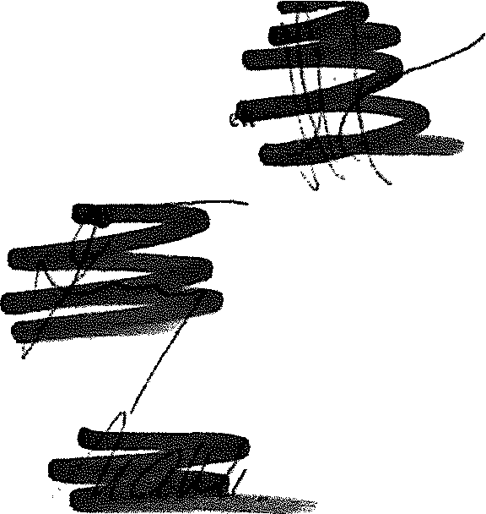
Jména mlp<wědnVch zástuocií :r..i1 zhotovitele: .Jména odpo\·ědnVch :r.listupcii za objednatele:

vedoucí manažer stavby rovozně technický náměst


i Ě i i I, JPI
5 fTb{ředitel divize projektový
management
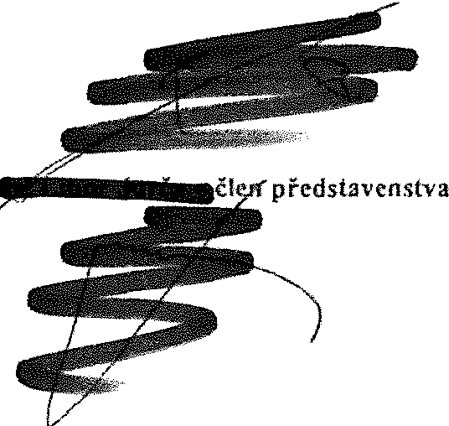

Datum: Podpis: Datum: Podpis:

Po podpisu tohoto změnového Jistu odpovčdnými zástupci smluvních stran má tento zmčnový list charakter:
O dodatek ke smlouvč:
tzl podklad k dodatku ke smlouvč

O podklad ke zmčnč projektové dokumentace

Přílohy:
- Rozpočet

@h. l!J
@,..·;J? Rozdělovnik:1x zhotovitel

1 x objednatel
Formulář O,FM-7 2-02-021V10 / v 5 ke dni 12 02 2016

Datum vydání: 19.05.2023
Počet příloh: 1

www.blockcrs.cz
2/2

VýltSK éfslo: 1



Zpracováno programem BUILDpower S, © RTS, a.s.
Položkový rozpočet stavby, ZL13
Stavba:  Objekt: Rozpočet | ASŘ  0.1.01.  01 Rozpočet ke změnovému listu
Objednatel: | Nemocnice Vyškov, p.o. |  |  | ICO: 839205  DIC: CZ839205
Zhotovitel: | BLOCK CRS, a.s. |  |  | ICO: 7333366  DIC: CZ7333366
Vypracoval:  Roz is cen | BLOCK CRS,  a.s. |  |  | Celkem
HSV |  |  |  |  | 0,00
PSV |  |  |  |  | 15 377,31
MON |  |  |  |  | 0,00
Vedlejší náklady |  |  |  |  | 0,00
Ostatní náklady |  |  |  |  | 0,00
Celkem |  |  |  |  | 15 377,31
Rekapitulace daní
Základ pro sníženou DPH |  | 15 % |  | 0,00 CZK
Základ pro základní DPH |  | 21 % |  | 15 377,31 CZK
Zaokrouhlení |  |  |  | 0,00 CZK
Cena celkem bez DPH |  |  |  | 15 377 ,31 CZK
v |  |  | dne | - Za objednatele

z+ "Tt>t )


Stránka 1 z 2

Položkový rozpočet, ZL13
S: | ASŘ
O: | Oprava ostění u stávajlch dvefí v 1.NP
R: | D.01.01 ASŘ

P.č | Clslo oložk |  | Název Oložk | MJ | Množství | Cena/MJ |  | Ceník | Cen soustava I platnost
011: 96  255i970231150ROO |  | Bouráni konstrukcí  I ezání cihelného zdiva hloubka řezu 150 mm |  | m i | 16,00000 | [Vlastni
B ks ostění v 2m
8'2 16,00000
_..

237!962031123ROO IBouráni příček z cihel pálených děrovaných, tloušťky 80 m2 2,40000' /Vlaslni
i 1mm
6 ks ostění v 2m
8'(2"0,15) 2.40000
597i979086112ROO tadorovná doprava suU a vybm1raných hmot nakládání \t 0.43200• !Vlastni
I nebo ple!(ládár.í stlli a vybauranýcn hmot na dopravní
I : prostfedek př, vodorovné dopravě, .
8 ks ostění v 2m
a·(2·0.1s)·o.1s12·2.4 0,43200
Díl: 61 u ra ovrchů vnitřní
171!612409991RT2 JZačišléni omítek kolem oken. dveii a obkladů apod s m 16,00000' jVlastni
I použitím suché maltové směsi
I

a ks ostén/ v 2m 16.00000 _.

I178/613473115ROO :Pfiplatek za zabudované rohovníky m 16,00000. B ks ostěni v 2m 16,00000
-
Oíl:784 Malb

1v1as1ní

59517844 50020 81 IMalba omyvatelná, otěruvzdomá • parametry dle PO ( bílá Jm2 3,20000 \Vlastni
! ), vč. penetrace 1
s·2·0.2 3,20000

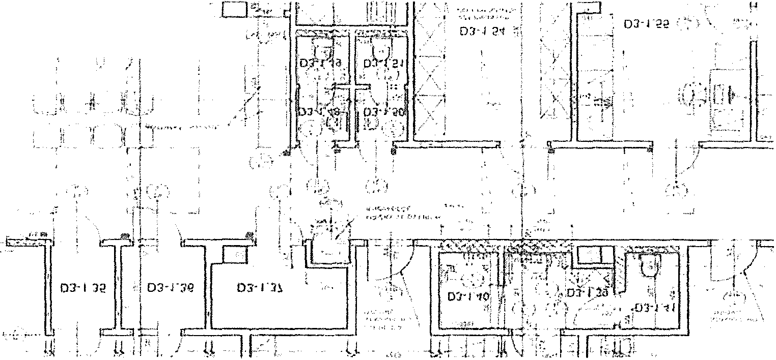'Hodinová sazba na opracováni delailú ,hod 10,00000, ilNOll/lOtJAI.N.
:í 'i i '
03·l ·H i
i'. i
> !
•}
Ostatni
Celkem

Zpracováno programem BUILDpower S, © RTS, a s Stránka 2 z 2

Název zakázky: Číslo zakázky:
Nemocnice Vyškov - stavební úpravy křídla 03 pro magnetickou rezonanci

100745 Clean Room Solutions

Zhotovíte!: Objednatel:

BLOCK CRS a.s. Valašské Meziříčí Nemocnice Vyškov p.o.
ZMĚNOVÝ LIST Č. 23

SO, PS: D.1.01 ASŘ

Popis změn a zdíívodnění: Předkládáme Vám změnový list na výměnu obkladu v místnostech D3-
  - až D3-0.64 za umyvadly z důvodů nových rozvodů elektroinstalací, kdy nelze stávající obklady lokálně opravit vzhledem ke stáří stávajících obkladů a dále v některých částech obklady odskakovaly od podkladu a byly vyduté.

Změnu oofaduie:
O Zhotovitel
Jméno:
!'2:1 Objednatel O Ostatni

Změna ie doldmlovt\nn:
O Zápisem ve stavebním deníku ze dne

O Vypracován[m 2111čny projektu číslo
O Zapracováním do dokumentace skutečného provedení stavby O Zápisem z kontrolniho dne nebo zápisem zjednáni ze dne 12] Ostatni: na KD byl vznesen požadavek na tento zmčnový lisl
Vliv zmčuy na soubory 11roíektové dokumenlace:
12] Ano O Ne
Vli\! změny trn validace:
O Ano !'2:1 Ne
Cena zn1čny dodilvl<v je stirno\·ena:
12] Bezzmčny

O Odečtem položky rozpočtu, č.
O Dohodou O Jiný postup
Vliv zmčny !!li konečný termín dokončeni dila:
12] Bczzmčny
O Posw1Ulí konečného termínu předáni
Vliv :rntěnv 1111 cenu dll:1:
O Bez vlivu na cenu
12] Zmčna ceny díla o Kč: l4 157,88 Kč bez DPH
Re,1lizace změn v bude provéfeua zkouškou:
O Ano 12]Nc

BLOCK CRS a s„ U Kasáren 727, 757 01 Valašské Meziflčí, Czech Republic www.blockcrs.cz

Rozdělovnlk:1x zhotovitel

1x objednatel
Datum vydání: 09.02.2023

Počet příloh: 1

Výf!sk číslo 1

Název zakázky: Nemocnice Vyškov • stavební úpravy křídla D3 pro magnetickou rezonanci

Číslo zakázky: 100745


Clean Room Solutions

.Jména odpovědných 7..,1stupc1i za zhotovilelc: Jrnén:1 oduovědnVch z:ístupcil za obiedn111ele:


vedoucí manažer stavby 7 S ' 'fp ffr'blt;irovozně technický náměstek

ifDf
j ředitel divize proje · vý

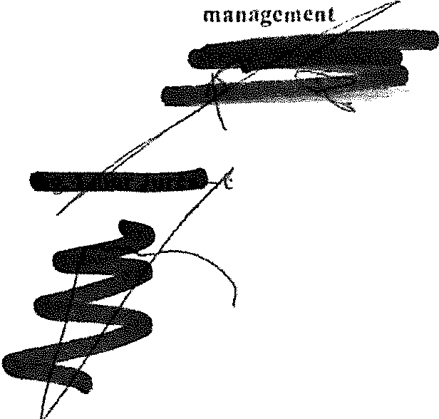D
·len představenstva

Datum: Podpis: Datum: Podpis:

Po podpisu tohoto změnového listu odpovědnými zástupci smluvních stran má tento změnový list charakter:
(81 dodatek ke smlouvě:
O podklad k dodatku ke smlouvč
O podklad ke zmčně projektové dokumcnlace

Přílohy:

Rozpočet

Rozdělovník:1x zhotovitel
1x objednatel
Formulá/B-FM-7 2-02·02 /VlO Iv 5 ke dni 1202 2016

Datum vydání: 09.02.2023

Počet příloh: 1
www.blockcrs.cz
2/2

VYlisk čislo· 1

Položkový rozpočet stavby, Zl23
Stavba:  Objekt: Rozpočet: |  | ASŘ  01  01 Rozpočet ke změnovému listu
Objednatel: |  | Nemocnice Vyškov, p.o. |  |  | ,co: 839205  DIČ: CZ839205
Zhotovitel: |  | BLOCK CRS, a.s. |  |  | IČO: 7333366 DIČ: CZ7333366
Vypracoval:  Rozpis cen |  | BLOCKCRS,  a.s. |  |  | Celkem
HSV |  |  |  |  |  | 4 301,23
PSV |  |  |  |  |  | 9 856,65
MON |  |  |  |  |  | 0,00
Vedlejší náklady |  |  |  |  |  | 0,00
Ostatní náklady |  |  |  |  |  | 0,00
Celkem |  |  |  |  |  | 14 157,88
Rekapitulace daní
Základ pro sníženou DPH |  |  | 15 % | 0,00 CZK
Základ pro základní DPH |  |  | 21 % | 14 157,88 CZK
Zaokrouhlení |  |  |  |  | 0,00 CZK
Cena celkem bez DPH |  |  |  |  | 14157,88 CZK
 | v | dne  


Zpracováno programem BUILDpower S, © RTS, a.s. Stránka 1 z 3


Položkový rozpočet, ZL23
P.č Číslo oložk | Název oložk | MJ | Množství | Cena I MJ | Celkem
Oil: 96 | Bourání konstrukcí
277l978059521ROO  I | Odsekání a odebrání obkladů stěn z obkládaček vnítfních ! m2  z jakýchkoliv materiálů, plochy do 2 m2 I  I |  | 15,60000

S: | ASŘ
O: | Nové obklady v místnostech v 1 PP
R: | 01 Obklady keramické

včetně otlučení podkladní omítky až na zdivo,
03-0 57 | 2,55000
03-0.58 | 1,50000
03-0.59 | 1,95000
D3-060 | 2,10000
D3-0.61 | 1,50000
D3-0.62 | 1,65000
D3-0.63 | 1,95000
D3-064 | 2,40000
 | 15,60000

Díl: 61 | ovrchů vnitřni
173!612421311ROO | !Oprava vnitřních vápenných omítek stěn v množství opravované plochy ples 10 do 30 %, hrubých | m2 | I | 15,60000
cementrový pos!fik, hrubá omltka od obklady výměra - viz položka 978059521ROO · 15,60000

Díl: 781
585[781415015RU4 I
Obklad keramické
Montáž obkladů vnitřních z obkládaček pórovinových , :m2
15,60000.

I590j597813565RX JObkládac':ka - viz parametry výpis skladeb \m2 17,94000 a li\ z 4
I  I  I | 200 x 200, nebo 300 x 150 mm. lepených do flexibilního 1tmele
 | výměra - viz položka 978059521ROO ·
 | 15,60000 |  | 15,60000
výměra - víz položka 978059521ROO :
 | 15.s·1.15 |  | 17,94000
591 998781202ROO | Přesun hmot pro obklady keramické v objektech výšky do | % | 95,62800
 | 12 m



Zpracováno programem BUILDpower S, © RTS, a.s. Stránka 2 z 3

Položkový rozpočet, ZL23
S: | ASŘ
O: | Nové obklady v místnostech v 1 PP
R: | 01 Obklady keramické

P.č

Císlo·položky

Název položky

MJ

Množství

Cena/ MJ
011: D96
597 979086112ROO
Přesuny suti a vvbouranvch hmot
Vodorovná doprava suti a vybouraných hmot nakládání nebo překládáni suti a vybouraných hmot na dopravní
prostředek při vodorovné dopravě,
bez naloz.en1, s vylozen1m a hrubym urovnánim
it
0,51480
_,..
\
Celkem
i
i
Včetně:
při vodorovně dopravě po suchu . přepravy za ztížených provozních podmínek,
- při vodorovně dopravě po vodě . vyloženi na hromady na suchu nebo na přeložení na dopravní prostředek na suchu
- při nakládáni nebo překládáni · dopravy do 15 m vodorovně a současně do 4 m svisle Demontážní hmotnosti z položek s pořadovými čísly: 277

598!979011i11ROO i Svislá doprava suti a vybouraných hmot za prvé podlaží /t 0,25740
:nad nebo pod základním podlažím
Demontážní hmotností z položek s pořadovými čísly 277

I599!97908111 iROO ,Odvoz sutí a vybouraných hmot na skládku do 1 km !t 0.51480 Včetně naloženi na dopravní prostředek a složení na skládku, bez poplatku za skládku
Demontážní hmotnosti z položek s pořadovými čísly· 277

6001979081121 ROO
!
!Odvoz suti a vybouraných hmot na skládku příplatek za 't
:každý další 1 km
-
Demontážní hmotnosti z položek s pořadovými čisly:277

Celkem
7,72200

Zpracováno programem BUILDpower S, © RTS, a.s. Stránka 3 z 3

Název zakázky:

Číslo zakázky:

Nemocnice Vyškov - stavební úpravy křídla 03 pro magnetickou rezonanci

100745 Clean Roorn Sofutions

Zhotovitel: Objednatel.
BLOCK CRS a.s. Valašské Meziříčí Nemocnice Vyškov p.o.
ZMĚNOVÝ LIST Č. 24

SO, PS: ASŘ

Popis změn a zdůvodnění: Předkládáme Vám tento změnový list na základě zjištění stávajícího stavu omítek, které se měly opravit v rozsahu do 30% plochy, ale bylo zjištěno, že jsou omítky ve špatném stavu a opravy budou nutné v mnohem větší míře. Na požadavek objednatele se tedy omítky sjednotily a budou zde provedeny sádrové stěrky tl.2mm na svislých konstrukcích v rozsahu položky č. 97801314 l ROO

Změnu poí:1d11ie:

O Zhotovitel
Jméno:
C8J Objednatel O Ostatní

Změna ie dokladována:
OZápisem ve stavebním deníku ze dne
O Vypracováním zmčny projektu číslo
O Zapracováním do dokumentace skutečného provedení stavby
O Zápisem z kontrolního dne nebo zápisem zjednáni ze dne
C8:] Ostatní: požadavek z KD stavby
Vliv změnv na souhorv prníektové doku111ent11ce:
O Ano C8J Ne
Vliv změnv 1111 vulidace:
O Ano C8:] Ne
Cena :unčuv dodávky ie scanovena:
C8J Bez zmčny
O Odečtem poloi.ky rozpočtu. č.
O Dohodou O Jiný postup
Vliv změnv nn konečnÝ termln dokončeni díla:
C8:] bude provedeno do 30 dnů od objednán!
O Posunuti konečného terminu předáni
Vliv změnv 1u1 cenn dlla:
OUcz vlivu na cenu
C8:] Zmčna ceny díla o Kč: 260 941,62 Kč bez DPH

Realizace 1.měny bude provHcna zkou.líkou:
O Ano C8J Ne

BLOCK CRS a s , U Kasáren 727, 757 01 Valašské Mezilíčí, Czech Republic www.blockcrs.cz

Rozdělovník: 1x zhotovitel
1x objednatel
Datum vydání: 21.02.2023
Počet příloh: 1

Výtisit éislo 1

Název zakázky: Nemocnice Vyškov - stavební úpravy křídla 03 pro magnetickou rezonanci

Číslo zakázky: 100745


Clean Room So/utíons

.Jména ocl(invMnVch 1.:íslupl'Íí zn zhoto\'iteh.·: Jména odpovčdnfrh zlistu11c1i za ohicdnatelc:


vedoucí man:ižer stavby - provozně technický náměstek

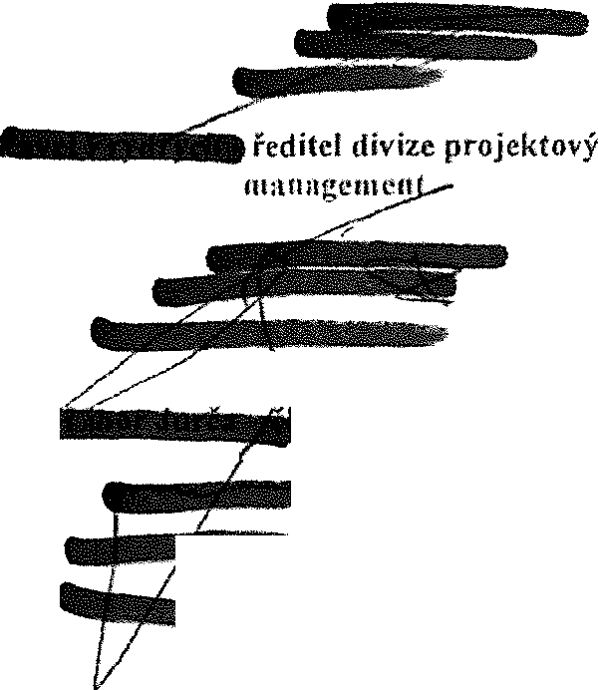Dl
cn představenstva

AD

Datum: Podpis: Datum: Podpis:

Po podpisu tohoto 1.mčnového listu odpovědnými zástupci smluvních stran m tento změnový list charakter:
dodatek ke sm!ouvč:
O podkfad k dodatku ke smlouvě
O podklad ke zrněně projektové dokumentace

Přilohy:
      - Rozpočet

[!]..;[!] ------------------------www.blockcrs.cz
1.::J Rozdělovnik:1 x zhotovitel Datum vydání: 21.02.2023 2/2
1x objednatel Počet příloh: 1
Formulá/ B-FM-7 2-02-02 /Vrn I v 5 ko dní 12.02 2016 Vytisk číslo· 1

Položkový rozpočet stavby, ZL24
Stavba:  Objekt: Rozpočet: | ASŘ  01  01 Rozpočet ke změnovému |  |  |  | listu
Objednatel: | Nemocnice Vyškov, p.o. |  |  |  | IČO: 839205  DIČ: CZ839205
Zhotovitel: | BLOCK CRS, a.s. |  |  |  | IČO: 7333366  DIČ: CZ7333366
Vypracoval:  Rozpis ceny | BLOCK CRS,  a.s. |  |  |  | Celkem
HSV |  |  |  |  |  | 0,00
PSV |  |  |  |  |  | 260 941,62
MON |  |  |  |  |  | 0,00
Vedlejší náklady |  |  |  |  |  | 0,00
Ostatní náklady |  |  |  |  |  | 0,00
Celkem |  |  |  |  |  | 260 941,62
Rekapitulace dani
Základ pro sníženou DPH |  | 15 % |  | 0,00 CZK
Základ pro základní DPH |  | 21 % |  | 260 941,62 CZK
Zaokrouhlení |  |  |  |  | 0,00 CZK
Cena celkem bez DPH |  |  |  |  | 260 941,62 CZK
v |  |  | dne |  | Za objednatele



Zpracováno programem BUILDpower S, © RTS, a.s. Stránka 1 z 2

Položkový rozpočet, ZL24
S: | ASŘ
O: | Sádrová stěrka na opravovaných plochách stěn
R: | 01 Sádrová stěrka

 | MJ | Množství | Cena I MJ Celkem
Sádrová stěrka 11.2mm. vé. následného p/ebroušení m2 1 366,18650
1 svislých kci
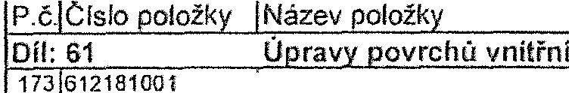Včelné pomocného pracovního lešen! o výšce podlahy do 1900 mm a pro za!íženi do 1,5 kPa.
výměra -vi7. položka 978013141ROO:
1366,18650 1 366,18650

Zpracováno programem BUILOpower S, © RTS, a.s. Stránka 2 z 2

Název zakázky:

Číslo zakázky:

Nemocnice Vyškov • stavební úpravy křídla D3 pro magnetickou rezonanci

100745 Clean Room Solutíons

Zhotovitel: Objednatel:
BLOCK CRS a.s. Valašské Meziříčí Nemocnice Vyškov p.o.
ZMĚNOVÝ LIST Č. 25

SO, PS: D.l.01.4 ÚT

Popis změn a zduvodnční: Předkládáme Vám tento změnový list na základě prověření stávajícího vedení potrubí přívodu topné vody, které se dle projektové dokumentace mělo pouze natřít a vyměnit izolace. Potrubí je z části vedeno v nepřístupném kanálu a po prověření jeho stavuje toto potrubí již po cca 40 letech provozu ve špatném stavu (koroze svárů, zanesení potrubí atd.). Změnový list řeší novou přípojku topné vody do výměníkové stanice vedenou nad podhledem v l .NP, kde tato přípojka bude přístupná do budoucna údržbě.
Změnu požaduje:

O Zhotovitel
Jméno:
fSl Objednatel O Ostatní

Změna je doklndovi\na:
O Zápisem ve stavebním deníku ze dne
O Vypracováním změny projektu číslo
O Zapracováním do dokumentace skutečného provedeni stavby
O Zápisem z kontrolního dne 11cbo zápisem z jednání ze dne
12) Ostatní: Požadavkem z kontrolního dne stavby

Vliv změnv na souborv proíektové dokumentace:
12) Ano O Ne
Vliv změuv na v:tlídacc:
O Ano [8) Ne
Cenu zmč11v dod:ívkv je s(anovcna:
O Bt:zzměny
O Odečtem položky rozpočtu. č.
12) Dohodou O Jiný postup
Vliv změnv na konečnv termín dokončeni díla:
O Bez zrněny
(gJ Z důvodů vedení této trasy přes prostor rehabilitace, nebude možné splnit termín dokončení fll. etapy výstavby dle dodatku
č.2 a to 23.6.2023. Nový termín dokončeni Ill. etapy vý,tavby je dohodnut do 31.8.2023.

Vliv změnv nn cenu díla:
O Bez vlivu na cenu
- Zrněna ceny díla o Kč: 420 251,49 Kč bez DPH

Realizace změnv bude pro\•érena zkouškou:
O Ano [8) Ne

BLOCK CRS a s , U Kasáren 727, 757 01 Valašské Mezifíčí, Czech Republic www.blockcrs.cz

Rozdělovnik:1x zhotovitel
1x objednatel
Datum vydání: 22.02.2023
Počet příloh: 1

Výlisk čisto 1

Název zakázky: Nemocnice Vyškov - stavební úpravy křídla D3 pro magnetickou rezonanci


Clean Room Solutřom

Číslo zakázky: 100745

.lména O(h1ovčdných z:ísturmi za zhotovitele: .Jména od[lm·ědnvch z,lstupcú z11 obicdnatelc:

vedoucí manažer stavby s 1J )] Jdrovozně technický náměstek

TI}{

ditel divize projektový management

AD

·ten představenstva

Datum: ťodpis: Datum: Podpis:

Po podpisu tohoto zménového listu odpovědnými zástupci smluvních stran má lento změnový list charakter:
IZJ dodatek ke sm!ouvč:
O podklad k dodatku ke smlouvě
O podklad ke zmčni! projektové dokumentace

Přílohy:

  - Rozpočet
    - Fotodokumentace

Rozdělovník: 1x zhotovitel
1x objednatel
rormulár B·FM,7 2.02.02 I V10 I v" ko dni 12 02 2016

Datum vydáni: 22.02.2023
Počet příloh: 1

www.blockcrs.cz
2/2

vy1:sk éísio· 1

Název zakázky: Nemocnice Vyškov • stavební úpravy křídla 03 pro magnetickou rezonanci


Clean Room Solutiom

Číslo zakázky: 100745

.Jménl! odpověclnvch dstupc1\ w zholovítefe: Jména odpovčdnfch ;distupci, z:t obicdnatde:

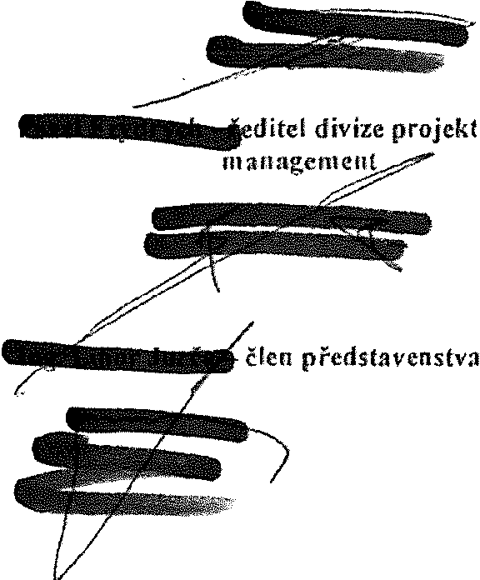vedoucí manažer stavby • \ provozně technický náměstek
t7
f,aTD(
ditel divize projektový

2 r:

Datum: Podpis: Dalum: Podpis:

Po podpisu tohoto změnového listu odpovědnými zástupci smluvních stran má tento změnový list charakter:
[21 dodatek ke smlouvě:
O podklad k dodatku ke smlouvě
O podklad ke zmčnč projektové dokumentace

Přílohy:

Rozpočet
2. Fotodokumentace

[!) [!]
:él;· ':)
[!) Rozdělovník:1x zhotovitel
1x objednatel
Formule/ B·FM-7.2·02·02 IV10 I v.S ke dni 12 02 2016

Datum vydání: 22.02.2023
Počet pfiloh: 1

www.blockcrs.cz
2/2

Výtisk číslo: 1

Položkový rozpočet stavby, ZL25
Stavba: ÚT
Objekt 01 Nová propojovací trasa potrubí ON 80 na místo energokanálu - varianta
potrubí DN 100
Rozpočet: 01 Rozpočet ke změnovému listu
Objednatel: Nemocnice Vyškov, p.o. ,co: 839205
DIC: CZ839205
Zhotovitel: BLOCK CRS, a.s. IČO: 7333366
DIČ: CZ7333366
Vypracoval: BLOCKCRS,
a.s.

Roz is cen Celkem
HSV |  |  |  |  | 0,00
PSV |  |  |  |  | 420 251,49
MON |  |  |  |  | 0,00
Vedlejší náklady |  |  |  |  | 0,00
Ostatní náklady |  |  |  |  | 0,00
Celkem |  |  |  |  | 420 251,49
Rekapitulace daní
Základ pro sníženou DPH |  | 15 % |  | 0,00 CZK
Základ pro základní DPH |  | 21 % |  | 420 251,49 CZK
Zaokrouhlení 0,00 CZK
Cena celkem bez DPH 420 251,49 CZK
v |  |  | dne  


Zpracováno programem BUILDpower S, © RTS, a.s. Stránka 1 z 3

